课程编号 1503020001-01  题目类型 实验1
  得分 | 教师签名 | 批改日期
   | 冯禹洪
深 圳 大 学 实 验 报 告

课程名称： 系统编程

实验项目名称： 进程控制
学院： 计算机与软件学院

专业： 计算机科学与技术（创新班）

指导教师： 冯禹洪

报告人： 李文俊 学号：2023150001 班级： 高性能

实验时间： 2026年3月22日

实验报告提交时间： 2026年4月27日

教务处制
一、 实验目标：

- 掌握fork()系统调用及进程的相关概念
- 掌握wait()和waitpid()系统调用
- 掌握进程组，会话进程等概念和setsid()系统调用
- 掌握文件重定向的技巧
- 掌握创建守护进程的步骤及其实现

二、实验环境与工件

- Taishan服务器，openEuler操作系统

三、实验内容与步骤

下面的程序会用到如下程序段：从命令行获取数字参数，参考实现见下图：

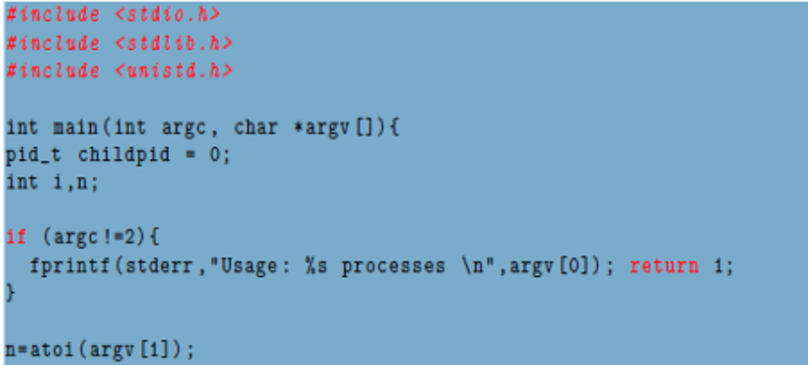
创建用户名： 学生姓名学号，如学生名张三，学号123456，则用户名为zhangsan123456，以下作业请以新建的用户名登陆完成，在普通用户账号下运行。所有截屏用户信息与学生姓名学号不符的皆为0分。

- 读variedforks-hw1.c中的每个程序，推断其输出，并用运行程序验证结果，附上以下运行结果的截屏。（30分）
$gcc –o variedforks-hw1 variedforks-hw1.c
$./variedforks-hw1 0
$./variedforks-hw1 1
……
$./variedforks-hw1 14

- 编写一段程序创建一个僵尸进程，然后执行ps (1) 命令以验证该进程是僵死进程（10分）

- 有一个全局变量i初值为5, 父进程对其进行加1操作，子进程看到的i的取值将会是多少？(10分)

- 编例实现创建n=2^{d}-2个子进程P1，P2，…，Pn,其中，d是树的深度且d>=1, P1和P2是调用进程的子进程，P3和P4是P1的子进程，P5和P6是P2的子进程。也就是各进程之间的关系是：Pi是P2i+1和P2i+2的父进程，也是组成二叉树的关系，如下图所示。请将各进程的ID及其父进程ID打印出来。参考运行结果如下。 要求：（1）每个父进程都要等待子进程（如果有）退出后才能退出；（2）d通过命令行参数传入；（3）附上源代码截图和运行结果截图。（10分）

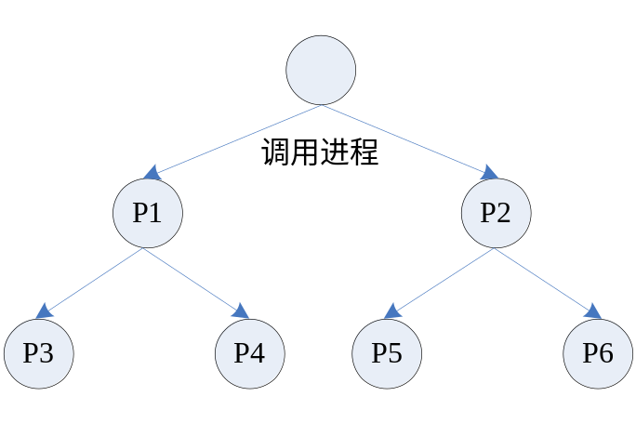
图1. n=2³-2=6
如：
$./a.out 1

$./a.out 2

$./a.out 3

提示，本题有一定的难度，参考流程见下图：
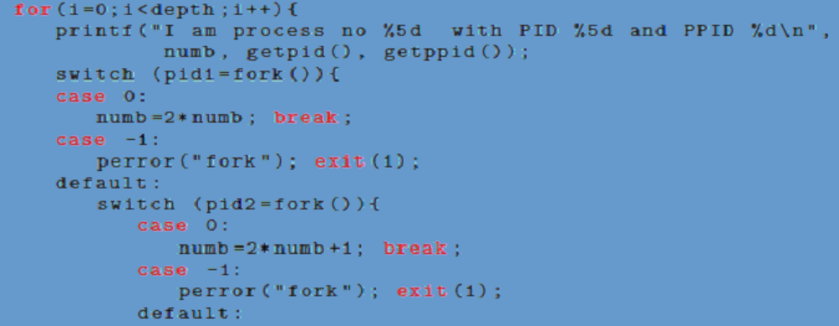
- Linux管道串起的进程组中哪一个是进程组组长？请设计程序运行并截屏分析。
$a_1.out | a_2.out | a_3.out（20分）

- 请将以下代码根据系统修改、编译并运行，然后用ps –ef查看进程状态，结合进程状态解释其为何是守护进程，附上ps –ef所获得的进程状态截图，以及系统日志的结果片段截图（20分）
特别提示： 使用rsyslog函数前，首先要配置/etc/rsyslog.conf文件，在该文件的最后加入一行 user.* /var/log/test.log. 然后重新启动rsyslog服务，命令分别是：
#/etc/init.d/rsyslog stop
#/etc/init.d/rsyslog start
这样rsyslog的信息就会写入test.log文件中。也可读《Linux C编程实战》第7.2.2章。
参考： https://linux.cn/article-5023-1.html
#include <stdio.h>
#include <sys/types.h>
#include <unistd.h>
#include <signal.h>
#include <sys/param.h>
#include <sys/stat.h>
#include <time.h>
#include <syslog.h>
int init_daemon(void)
{
int pid;
int i;
/*忽略终端I/O信号，STOP信号*/
signal(SIGTTOU,SIG_IGN);
signal(SIGTTIN,SIG_IGN);
signal(SIGTSTP,SIG_IGN);
signal(SIGHUP,SIG_IGN);

pid = fork();
if(pid > 0) { exit(0); /*结束父进程，使得子进程成为后台进程*/ }
else if(pid < 0) { return -1; }
/*建立一个新的进程组,在这个新的进程组中,子进程成为这个进程组的首进程,以使该进程脱离所有终端*/
setsid();
/*再次新建一个子进程，退出父进程，保证该进程不是进程组长，同时让该进程无法再打开一个新的终端*/
pid=fork();
if( pid > 0) { exit(0); }
else if( pid< 0) { return -1; }
/*关闭所有从父进程继承的不再需要的文件描述符*/
for(i=0;i< NOFILE;close(i++));
/*改变工作目录，使得进程不与任何文件系统联系*/
chdir("/");
/*将文件当时创建屏蔽字设置为0*/
umask(0);
/*忽略SIGCHLD信号*/
signal(SIGCHLD,SIG_IGN);

return 0;
}
int main()
{
time_t now;
init_daemon();
rsyslog(LOG_USER|LOG_INFO,"测试守护进程! \n");
while(1) {
sleep(8);
time(&now);
rsyslog(LOG_USER|LOG_INFO,"系统时间: \t%s\t\t\n",ctime(&now));
}
}

四、实验结果

五、实验总结与体会

指导教师批阅意见：

成绩评定：

指导教师签字：冯禹洪
2026年 月 日
备注：

